SUPPLEMENTARY MATERIALS – ДОПОЛНИТЕЛЬНЫЕ МАТЕРИАЛЫ
Composition of Organic Matter and Biological Properties of Eroded Soils and Sediments in A Small Catchment in The Central Forest-Steppe Zone of the Central Russian Upland
СОСТАВ ОРГАНИЧЕСКОГО ВЕЩЕСТВА И БИОЛОГИЧЕСКИЕ ПОКАЗАТЕЛИ ПОЧВ РАЗНОЙ СТЕПЕНИ СМЫТОСТИ И НАМЫТОСТИ НА МАЛОМ ВОДОСБОРЕ В ЦЕНТРАЛЬНОЙ ЛЕСОСТЕПИ СРЕДНЕРУССКОЙ ВОЗВЫШЕННОСТИ
Yu.R. Farkhodov, D.A. Nikitin, N.V. Yaroslavtseva, S.V. Maksimovich, A.R. Ziganshina, I.V. Danilin, V.A. Kholodov, M.V. Semenov, A.P. Zhidkin
Ю.Р. Фарходов, Д.А. Никитин, Н.В. Ярославцева, С.В. Максимович, А.Р. Зиганшина, И.В. Данилин, В.А. Холодов, М.В. Семенов, А.П. Жидкин

Eurasian Soil Science.
Почвоведение.

Table S1. Statistical characteristics of the objects of study according to some physical and chemical indicators.
Таблица S1. Статистическая характеристика объектов исследования по некоторым физико-химическим показателям.
Показатель | Пашня |  |  | Днище балки
Показатель | Среднее | Станд.отк | КВ, % | Среднее | Станд.отк | КВ, %
C | 3.4 | 0.3 | 8.2 | 3.5 | 0.2 | 4.3
C/N | 10.9 | 0.3 | 2.8 | 10.2 | 1.7 | 16.6
K_{стр} | 1.4 | 0.3 | 23.0 | 3.8 | 1.4 | 38.2
N | 0.3 | 0.0 | 6.2 | 0.4 | 0.1 | 15.7
рН | 6.6 | 0.3 | 5.1 | 6.4 | 0.2 | 2.6

Table S2. Results of assessing the levels of statistical significance of differences between samples for some physical and chemical indicators.
Таблица S2. Результаты оценки уровней статистических значимостей различий между выборками по некоторым физико-химическим показателям.
Различия между группами (Днище балки и Пашня) по результатам однофакторного дисперсионного анализа
F значение | df | Значение p
C
0.229 | 1 | 0.658
N
2.5 | 1 | 0.189
C/N
0.563 | 1 | 0.495
рН
0.761 | 1 | 0.432
Кстр
7.791 | 1 | 0.04953
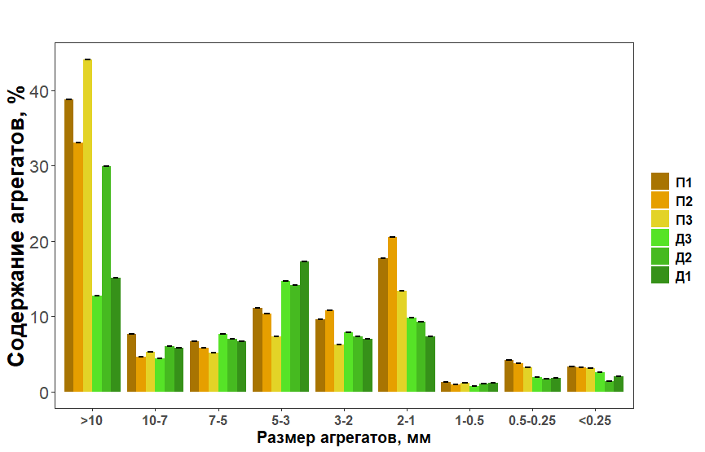
Fig. S3. Fractional composition of soil aggregates.
Рис. S3. Фракционный состав почвенных агрегатов объектов исследования.

Table S4. List of identified pyrolysates.
Таблица S4. Список идентифицированных пиролизатов.
Время выхода, мин | Пиролизат | Среднее относительное содержание, % | Группа | Среднее относительное содержание, %
5.7 | Метилфуран | 8.7 | Фураны | 30.6
10.16 | Фурфурол3 | 2.7 | Фураны | 30.6
10.8 | Фурфурол | 22.9 | Фураны | 30.6
14.92 | Метилфурфурол | 4.2 | Фураны | 30.6
19.71 | Метилбензофуран | 0.9 | Фураны | 30.6
8.45 | Пиридин | 11.1 | Азотсодержащие | 27.8
8.62 | Пиррол | 7.1 | Азотсодержащие | 27.8
10.42 | Метилпиридин | 2.2 | Азотсодержащие | 27.8
11.01 | Метилпиррол3 | 2.3 | Азотсодержащие | 27.8
11.28 | Метилпиррол2 | 3.0 | Азотсодержащие | 27.8
25.28 | Индол | 1.2 | Азотсодержащие | 27.8
15.53 | Фенол | 11.5 | Фенол | 11.5
9.0 | Толуол | 14.5 | Ароматические  УВ | 16.0
17.05 | Индан | 0.6 | Ароматические  УВ | 16.0
28.61 | Диметилнафталин | 0.5 | Ароматические  УВ | 16.0
36.27 | Метилфлуорен | 0.3 | Ароматические  УВ | 16.0
38.27 | Фенантрен | 0.4 | Ароматические  УВ | 16.0
19.25 | Ундекан | 0.7 | Алканы | 6.0
25.28 | Тридекан | 1.3 | Алканы | 6.0
30.75 | Пентадекан | 1.1 | Алканы | 6.0
35.58 | Гептадекан | 0.7 | Алканы | 6.0
44.25 | Докозан | 0.5 | Алканы | 6.0
46.11 | Трикозан | 0.5 | Алканы | 6.0
47.88 | Тетракозан | 0.4 | Алканы | 6.0
49.58 | Пентакозан | 0.5 | Алканы | 6.0
54.28 | Октоказан | 0.3 | Алканы | 6.0

Table S5. Statistical characteristics of the objects of study in terms of SOM composition (according to analytical pyrolysis data).
Таблица S5. Статистическая характеристика объектов исследования по составу ПОВ (по данным аналитического пиролиза).
Показатель | Пашня |  |  | Нераспахиваемое днище балки
Показатель | среднее | ст.откл. | КВ, % | среднее | ст.откл. | КВ, %
Алканы | 6.0 | 0.7 | 11.5 | 5.9 | 2.1 | 35.3
Азотсодержащие | 30.1 | 1.6 | 5.4 | 24.4 | 4.8 | 19.7
Фураны | 24.1 | 3.3 | 13.6 | 40.4 | 11.3 | 28.0
Фенол | 12.1 | 1.3 | 11.1 | 10.7 | 3.4 | 32.3
Ароматические | 18.0 | 1.9 | 10.6 | 12.8 | 4.5 | 35.0
Метилфуран | 9.8 | 1.7 | 16.9 | 6.9 | 3.2 | 46.1

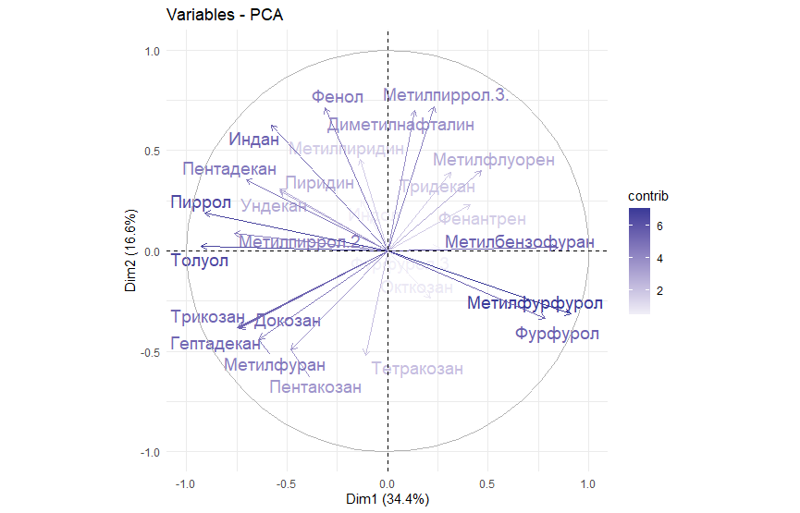
Fig. S6. Projection of the original features (pyrolysates) onto the plane of the first two principal components, taking into account their contribution (%) to the variability of the data.
Рис. S6. Проекция исходных признаков (пиролизатов) на плоскость двух первых главных компонент с учетом их вклада (%) в изменчивость данных.
Table S7. Results of assessing the levels of statistical significance of differences between samples in the component composition of SOM (according to analytical pyrolysis data.
Таблица S7. Результаты оценки уровней статистических значимостей различий между выборками по компонентному составу ПОВ (по данным аналитического пиролиза).
Различия между группами (Днище балки и Пашня) по результатам однофакторного дисперсионного анализа
F значение | df | Значение p
Алканы
0.018 | 1 | 0.715
Азотсодержащие
12.88 | 1 | 1.22*10⁻⁶
Фураны
33.71 | 1 | 8.82*10⁻⁶
Фенол
6.48 | 1 | 0.0542
Ароматические
18.57 | 1 | 3.38*10⁻⁶
Метилфуран
56.01 | 1 | 2.79*10⁻⁴

Table S8. Results of assessing the levels of statistical significance of differences between samples in the component composition of SOM (according to analytical pyrolysis data).
Таблица S8. Результаты оценки уровней статистических значимостей различий между выборками по компонентному составу ПОВ (по данным аналитического пиролиза).
Достоверные различия (p <0.05) между группами по результатам критерия Тьюки
Сравнение | Разность между групповыми  средними | Доверительный интервал |  | Значение p с поправкой
Сравнение | Разность между групповыми  средними | Нижняя граница | Верхняя граница | Значение p с поправкой
Алканы
Не обнаружено
Азотсодержащие
Д2 – П1 | -6.2 | -11.1 | -1.2 | 0.007
Д1 – П1 | --6.4 | -11.1 | -1.7 | 0.003
Д2 – П2 | -7.8 | -12.8 | -2.9 | 0.0004
Д1 – П2 | -8.0 | -12.8 | -3.3 | 0.0001
Д2 – П3 | -6.0 | -10.9 | -1.1 | 0.009
Д1 – П3 | -6.2 | -10.9 | -1.5 | 0.004
Фураны
Д2 – П1 | 14.3 | 2.6 | 26.1 | 0.009
Д1 – П1 | 22.1 | 10.9 | 33.3 | 0.00001
Д3 – П2 | 13.8 | 1.3 | 26.2 | 0.02
Д2 – П2 | 13.9 | 2.2 | 25.7 | 0.2
Д1 – П2 | 21.7 | 10.5 | 32.9 | 0.00001
Д2 – П3 | 11.8 | 0.1 | 23.6 | 0.046
Д1 – П3 | 19.6 | 8.4 | 30.9 | 0.00008
Фенол
Д1 – П3 | -4.1 | -7.5 | -0.7 | 0.01
Ароматические
Д3 – П1 | -7.03 | -12.3 | -1.8 | 0.003
Д1 – П1 | -6.7 | -11.4 | -2.0 | 0.002
Д3 – П2 | -6.7 | -12.0 | -1.5 | 0.005
Д1 – П2 | -6.4 | -11.1 | -1.7 | 0.003
Д3 – П3 | -5.8 | -11.0 | -0.5 | 0.002
Д1 – П3 | -5.4 | -10.2 | -0.7 | 0.02
Метилфуран
Д2 – П1 | -3.9 | -7.9 | -0.0 | 0.048
Table S9. Statistical characteristics of research objects according to microbiological indicators.
Таблица S9. Статистическая характеристика объектов исследования по микробиологическим показателям.
Показатель | Пашня |  |  | Нераспахиваемое днище балки
Показатель | среднее | станд.  откл | КВ, % | среднее | станд.  откл. | КВ,%
СИД (мкг С/г почвы) | 393.7 | 90.5 | 22.9 | 440.7 | 31.6 | 7.2
БД (CO₂, мкг CO₂-С/г/час) | 1.2 | 0.1 | 12.4 | 1.0 | 0.2 | 18.2
Длина мицелия грибов, м/г почвы | 87.1 | 88.7 | 101.9 | 128.3 | 74.0 | 57.7
Биомасса грибов (споры), мг/г почвы | 0.0 | 0.0 | 27.5 | 0.1 | 0.0 | 35.4
Биомасса грибов (мицелий), мг/г почвы | 0.1 | 0.1 | 101.4 | 0.1 | 0.1 | 58.9
Биомасса грибов, мг/г почвы | 0.1 | 0.1 | 65.3 | 0.2 | 0.1 | 50.1
Отношение грибного мицелия к спорам | 2.1 | 2.0 | 99.2 | 1.9 | 0.6 | 30.4
Длина мицелия актиномицетов, м/г почвы | 15.0 | 11.0 | 73.6 | 23.0 | 31.6 | 137.2
Биомасса прокариот (одноклеточные), мкг/г почвы | 2.6 | 1.0 | 40.1 | 2.0 | 0.7 | 36.9
Биомасса прокариот (актиномицеты), мкг/ г почвы | 0.5 | 0.4 | 72.0 | 0.8 | 1.0 | 136.0
Биомасса прокариот, мкг/ г почвы | 3.1 | 1.4 | 44.7 | 2.8 | 0.7 | 23.9
Актиномицеты/одноклеточные | 0.2 | 0.1 | 47.5 | 0.5 | 0.8 | 147.5
Общая биомасса микроорганизмов, мг/г почвы | 0.1 | 0.1 | 64.8 | 0.2 | 0.1 | 49.7
Грибы/бактерии | 38.7 | 8.9 | 23.1 | 70.4 | 22.1 | 31.4

Table S10. Results of assessing the levels of statistical significance of differences between samples in microbiological parameters.
Таблица S10. Результаты оценки уровней статистических значимостей различий между выборками по микробиологическим показателям.
Различия между группами (Днище балки и Пашня) по результатам однофакторного дисперсионного анализа
F значение | df | Значение p | F значение | df | Значение p
СИД |  |  | Длина мицелия актиномицетов
0.199 | 1 | 0.679 | 0.173 | 1 | 0.698
БД |  |  | Биомасса прокариот (одноклеточные)
0.005 | 1 | 0.946 | 0.609 | 1 | 0.479
Длина мицелия грибов |  |  | Биомасса прокариот (актиномицеты)
0.381 | 1 | 0.571 | 0.166 | 1 | 0.705
Биомасса грибов (споры) |  |  | Биомасса прокариот
2.559 | 1 | 0.185 | 0.126 | 1 | 0.741
Биомасса грибов (мицелий) |  |  | Актиномицеты/одноклеточные
0.565 | 1 | 0.494 | 0.586 | 1 | 0.487
Биомасса грибов |  |  | Общая биомасса микроорганизмов
0.987 | 1 | 0.377 | 0.96 | 1 | 0.383
Мицелий /споры |  |  | Грибы/бактерии
0.017 | 1 | 0.904 | 5.579 | 1 | 0.0775

